Ликвидировали последствия ДТП в Южном Бутове

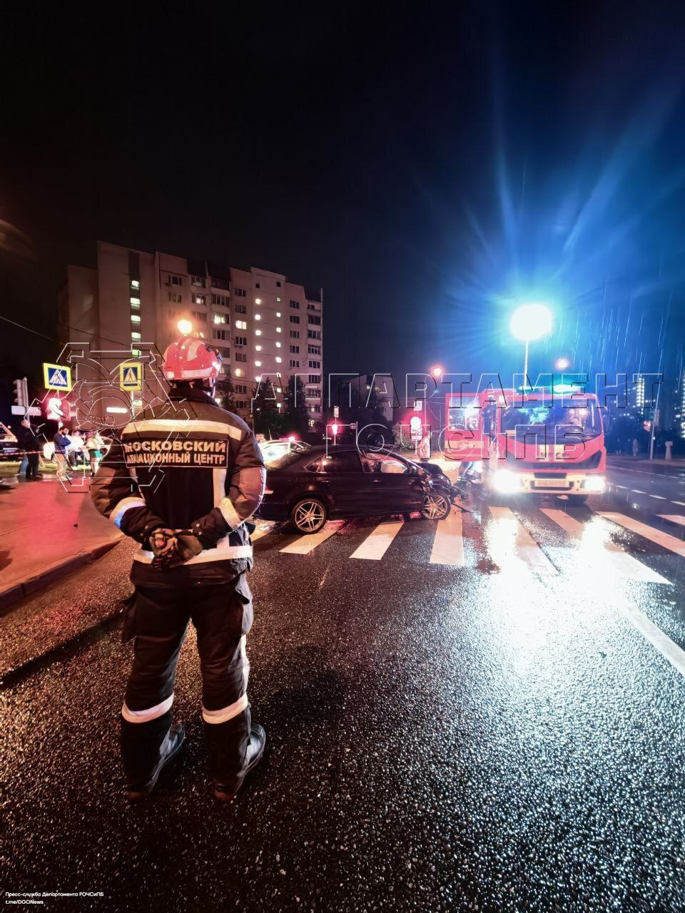
Ночью с 13 на 14 июля в Систему 112 Москвы поступило сообщение о ДТП по адресу: Южнобутовская улица, д. 143.
Столкнулись два легковых автомобиля.
Сотрудники службы поискового и аварийно-спасательного обеспечения Московского авиационного центра незамедлительно выехали к месту происшествия.
По прибытии специалисты авиацентра оградили место аварии, отключили аккумуляторные батареи, организовали освещение места происшествия, после чего оказали первую помощь пострадавшим пассажирам и транспортировали их в машины скорой помощи для дальнейшей госпитализации.
К сожалению, есть погибший.

